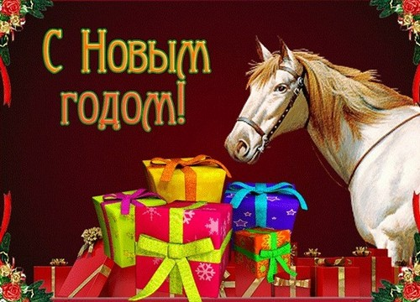

История Деда Мороза
Когда-то, еще до появления христианства на Руси, наши предки верили в то, что духи умерших охраняют свой род, заботятся о приплоде скота и хорошей погоде. Поэтому, чтобы наградить их за заботу, каждую зиму люди дарили им подарки.
В канун праздника деревенская молодежь надевала маски, выворачивала тулупы и ходила по домам, колядовала. В разных регионах существовали свои особенности колядования. Хозяева одаривали колядующих едой.
Смысл как раз и заключался в том, что колядующие представляли собой духов предков, которые получали награду за неустанную заботу над живущими. Среди колядующих часто был один "человек", одетый страшнее всех. Как правило, ему запрещалось говорить. Это был самый старый и самый грозный дух, его еще часто называли просто Дедом. Вполне возможно, что это и есть прообраз современного Деда Мороза.
Хозяин зимы
Согласно другой версии, "прапрадедом" современного русского Деда Мороза был герой русских народных сказок Морозко или Мороз красный нос, хозяин погоды, зимы и мороза. Изначально его называли Дедом Трескуном и представляли маленьким старичком с длинной бородой и суровым как русские морозы нравом. С ноября по март Дед Трескун был полновластным хозяином на земле. Даже солнце его боялось! Он был женат на презлющей особе – Зиме. Деда Трескуна или Деда Мороза отождествляли также с первым месяцем года – серединой зимы – январем. Холоден и студен первый месяц года – царь морозов, корень зимы, ее государь. Он строгий, льдистый, ледяной, пора снеговеев. В народе про январь говорят и так: огневик и студень, снеговик и трескун, лютый и лютовей.
Крутой нрав
В русских сказках Дед Мороз изображается как взбалмошный, строгий, но справедливый дух зимы. Вспомните, к примеру, сказку "Морозко". Добрую трудолюбивую девушку Морозко поморозил-поморозил, да потом одарил, а злую да ленивую – заморозил насмерть. Поэтому, во избежание неприятностей некоторые северные народы и сейчас задабривают старика Мороза – в торжественные ночи бросают за порог своих жилищ лепешки, мясо, выливают вино, чтобы дух не злился, не мешал охоте, не губил посевов.
Внешний вид
Деда Мороза представляли как седого старика с бородой до пола в длинной толстой шубе, валенках, шапке, руковицах, и с посохом, которым он морозил людей.
Великий Устюг —родина Деда Мороза
В России сравнительно недавно Дедушке Морозу сделали вотчину и построили деревянный терем в Великом Устюге, что недалеко от Вологды.
Великий Устюг расположен на северо-востоке Вологодской области. Это старинный город, основанный в 1147 году, родина русских землепроходцев Ерофея Хабарова, Семёна Дежнёва, Федота Попова.
Великий Устюг – прекрасный город – музей под открытым небом, один из древнейших городов на русском Севере, сохранивший богатое культурное наследие.
С 1999 года объявлен родиной Всероссийского Деда Мороза.
Сказочный дворец, построенный 1998 году, расположен в 15 км от городка на берегу реки Сухона.

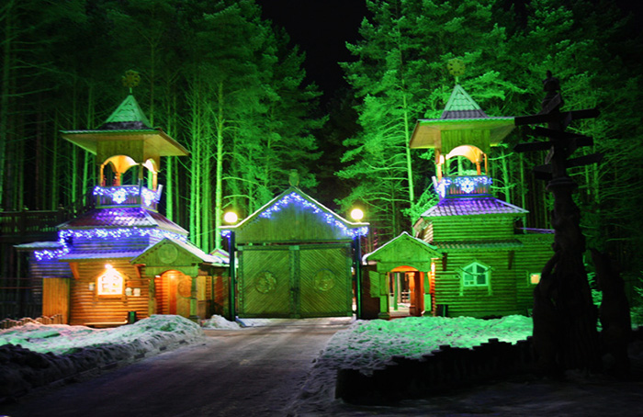
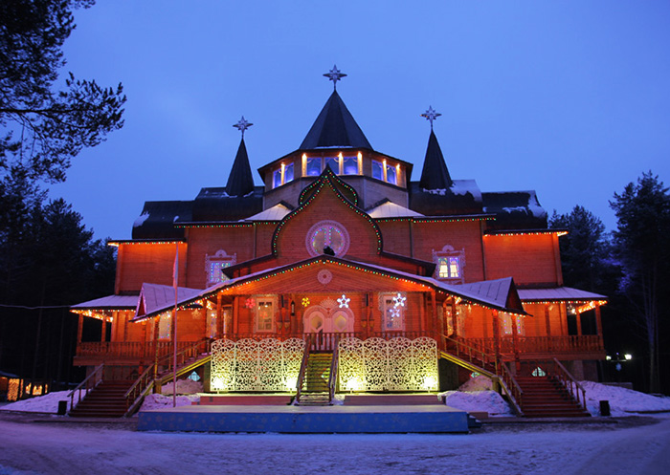

Вотчина Деда Мороза зимой. Ворота в вотчину Деда Мороза.

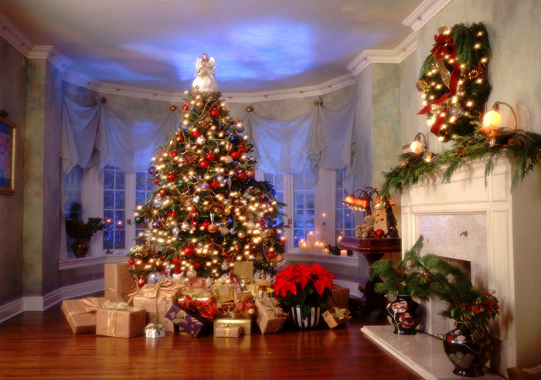
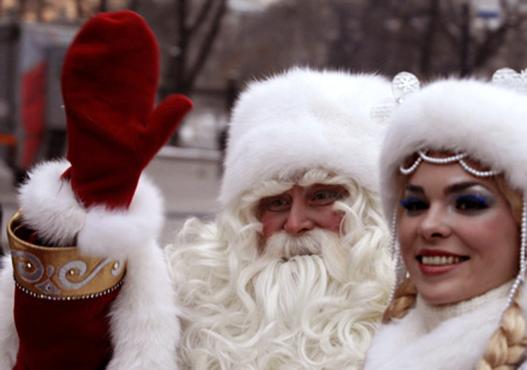

Дед Мороз и Снегурочка. Зал в тереме Деда Мороза.
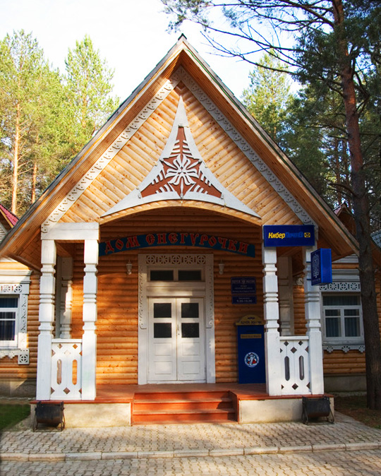
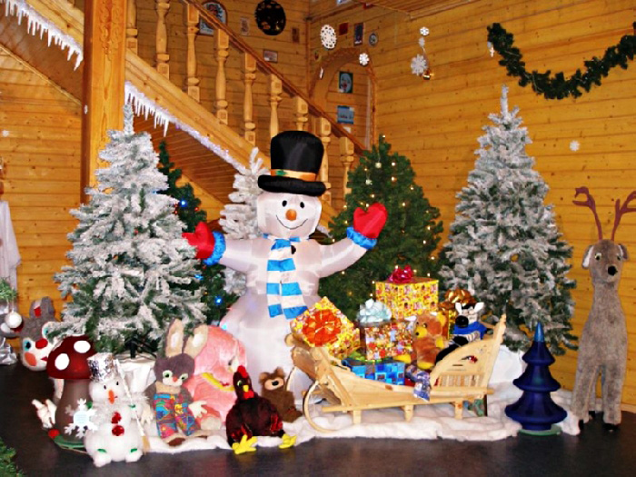

Интерьер гостиницы в вотчине Деда Мороза. Домик Снегурочки в вотчине Деда Мороза

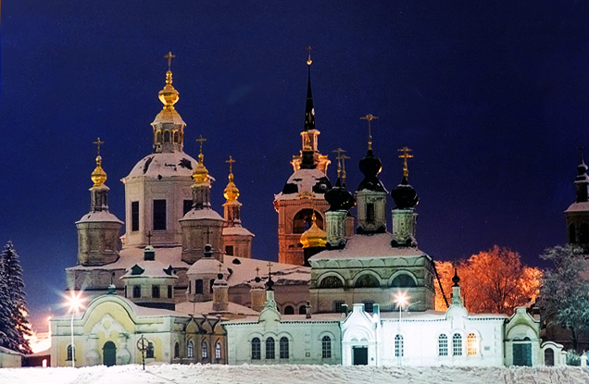
Городок Великий Устюг.
Накануне 1700 года Петр І издал указ праздновать Новый год по европейскому обычаю – 1 января. Петр повелел всем москвичам украсить свои дома и большие проезжие улицы сосновыми, еловыми, можжевеловыми ветвями. Все должны были поздравить родных и знакомых с праздником. В 12 часов ночи Петр І вышел на Красную площадь с факелом в руках и запустил в небо первую ракету.
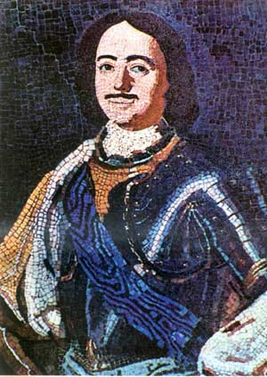

Началось празднование Нового года «по всей Белокаменной»: палили из пушек, в темном небе вспыхивали разноцветные невиданные прежде огни фейерверка, полыхала иллюминация. Люди веселились, пели, танцевали, поздравляли друг друга и дарили новогодние подарки. Именно с 1 января 1700 года народные новогодние забавы и веселья получили свое признание. С тех пор этот праздник прочно закрепился в российском календаре.


Подарочные традиции
Все Деды Морозы приносят подарки, но каждый делает это по-своему:
Под елку кладет подарок российский Дед Мороз.
В носке обнаруживают подарки англичане и ирландцы, а в ботинке — мексиканцы.
Новогодние подарки сваливаются в дымоход во Франции, а на балкон — в Испании.
В Швеции Дед Мороз подкладывает подарки к печке, а в Германии оставляет на подоконнике.

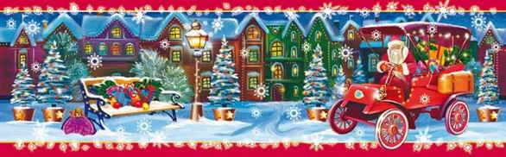

Какие же они, «заморские Деды Морозы», и где обитают?
Сайте-Каас (Синтер Клаас) — Голландия
Святой Василий — Греция, Кипр
Папа Ноэль — Испания
Крисе Крингл (Юлниссан, Юль Томтен (Йолотомтен)) — Швеция
Юлетомте (Юлеманден) или Святой Николас — Дания
Шо Хин, Шэн Дань Лаожэнь — Китай
Святы Микалаус — Западные славяне
Святой Шаланд — Савойя
Соок-Таадак — Алтайский край
Батюшка Рождество — Англия
Папа Паскуаль — Колумбия
Дед Микулаш — Чехия
Дед Жар — Камбоджа
Сандерклаас — Нидерланды
Мош Джерилэ — Румыния
Сильвестр — Австрия
Паккайнен — Карелия
Аяз-ата — Казахстан
Одзи-сан — Япония
Зул — Калмыкия

ФИНЛЯНДИЯ
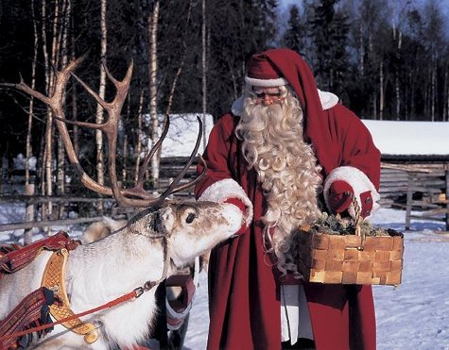

Деда мороза в Финляндии зовут Йоулупукки, не слишком благозвучно, ведь по-фински Joulu это рождество, а pukki – козел. Раньше он так и ходил по домам, с козлиными рогами на голове и в тулупе мехом наружу. .
Раньше Йоулупукки ходил по домам с рогами на голове и в тулупе мехом наружу. В одной руке мешок с подарками, в другой – пучок розог, в Финляндии плохим детям в Рождество подарки не полагаются.
У Йоулупукки есть помощники, гномы. В доме Йоулупукки и старухи Муори полно гномов, которые помогают по хозяйству и, самое главное, упаковывают подарки. Откуда гномики берутся? Из еловых шишек. Старуха собирает шишки в лесу, на ночь складывает в большой котел и укутывает теплым пледом. К утру гномики готовы.

ШВЕЦИЯ
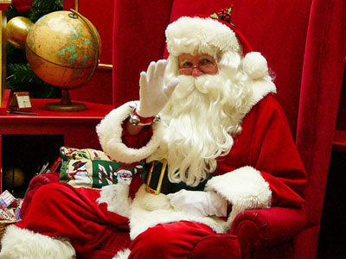

В Швеции два Деда Мороза. Первый - сутулый старик с шишковатым носом, зовут его Юлтомтен, то есть лесной человек, а живет он в легендарной Лапландии. Второго друга детей величают Юлниссаар, он - маленький проворный карлик. Работают Дедушки Морозы в паре, в канун Нового года они ходят по улицам и оставляют подарки на подоконниках домов.

ЯКУТИЯ

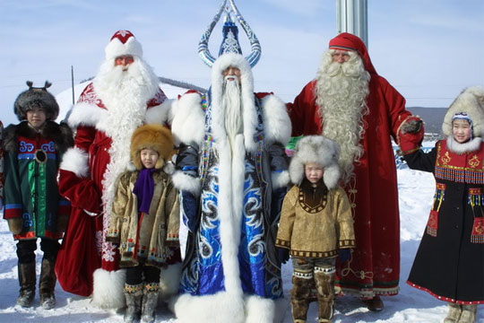

Якутский Эхээ Дьыл пустил глубокие семейные корни на «Полюсе Холода», в районе поселков Оймякон и Томтор, где температура в зимнее время опускалась до -71 градусов Цельсия.
Из "живности" у Деда Дьыла один только бык, но зато какой!!! Каждую осень он (бык) выходит из ледовитого океана и до середины зимы отращивает свои рога. Чем выше рог – тем ниже опускается столбик термометра. С середины января рога у быка постепенно отваливаются, а к марту и сам он гибнет под палящим солнцем.

АНГЛИЯ

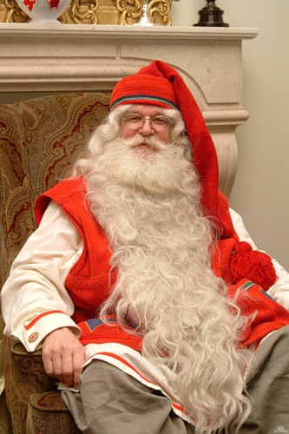

Британский Фазер Кристмас (Папаша Рождество) мало чем отличается от Санта Клауса. В канун праздника маленькие англичане пишут ему трогательные письма, в которых вначале сознаются со всех совершенных за год грехах, затем рассказывают о личных достижениях, далее следует длинный список подарков.
О приходе Нового года возвещает колокол. Звонить колокол начинает раньше, чем в полночь. Для того, чтобы влюбленные не расстались в будущем году, они должны поцеловаться в этот момент. Вот эта традиция англичан заслуживает внимания!

ЧЕХИЯ И СЛОВАКИЯ
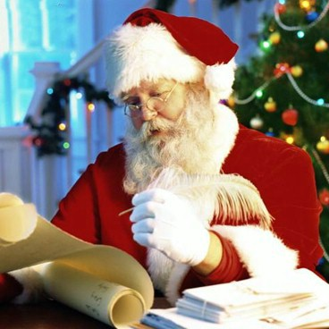

В Чехии есть Дед Микулаш; он, как и немецкий Санта-Николаус. Приходит в ночь с 5 на 6 декабря, накануне дня Святого Николая. Внешне похож на Российского Деда Мороза: та же длинная шуба, шапка, посох с закрученным в спираль верхом. Только вот подарки он приносит не в мешке, а в заплечном коробе. Да и сопровождает его не Снегурочка а ангел в белоснежной одежде и лохматый чертёнок. Хороших и послушных детей Микулаш всегда рад одарить апельсином, яблоком или какой-нибудь сладостью (т. е. чем-нибудь вкусным и съедобным!). Зато если в "рождественском сапоге" у хулигана или бездельника обнаружилась картофелина или кусок угля – это точно Микулаш. По преданию, у Микулаша есть дочка по имени Снежинка. Она постоянно сидит дома и вяжет для земли пушистый снежный покров.

